***"Tricheur ?"*** 1906, Aix-en-Provence. **Paul Cézanne,** malade, veut peindre son ami Vallier qui entretient le jardin du peintre et lui sert occasionnellement d’infirmier.

Mais Vallier, tout comme Cézanne n’est plus très jeune et trouve les séances de pose fastidieuses et longues car Cézanne travaille très lentement.

Le vieux jardinier sèche donc les séances de pose.

Il en faudrait plus pour arrêter le peintre, mais qui prendre pour modèle, quand Vallier n’est pas là ? Eh bien, Cézanne lui-même !  
Ainsi, en l’absence du jardinier, l’artiste prend la pose devant le miroir pour continuer son tableau. Afin que l’illusion soit parfaite,

Le peintre va jusqu’à porter les vieux habits de son modèle.

De toute façon, le résultat est si indistinct que personne ne devrait s’apercevoir du tour de passe-passe.

Cézanne travaille par grandes touches de couleurs et le visage est en partie masqué par un chapeau, et comme L’artiste

A bel et bien posé pour cette œuvre,

Ce pourrait bien être le tout dernier

Autoportrait de **Cézanne !**

***Paul Cézanne, Le Jardinier Vallier, 1906,***

***Huile sur toile, 65 x 54 cm, Tate Modern, Londres***

P.2

**Notre site ABJ. Le visiter, c’est l’adopter !**

[**http://artistesdesbordsdejalles.e-monsite.com.**](http://artistesdesbordsdejalles.e-monsite.com.Ce)

Ce journal de décembre 2019, N°59.« Les Echos des ABJ », est lisible sur notre Site dans la catégorie **« Revue »** Consultez aussi les autres catégories blog de notre site pour les dernières informations importantes des ABJ.

**(3 Managers : Jeanne, Rosa et Jean-Marie.)**

Si vous voulez mettre de nouvelles œuvres sur le site, vous envoyez des photos à : janecorb @orange.fr ou rosabx33@free.fr

Vous envoyez aussi infos, photos sur les cours à : [rosabx33@free.fr](mailto:rosabx33@free.fr).

**JM Andrieux** met à jour la partie **« Poésie ».**

En parallèle avec notre site, une page **FACE BOOK** est ouverte pour informer nos adhérents et nous faire connaitre d’un plus large public sur les divers projets et autres infos des ABJ. Rosa est le manager.

**Histoire de l’art.** *Rosa*







**Sortie entre sculpteurs**

Le 14 octobre, les amis sculpteurs de l'ABJ, se sont déplacés pour la 11e triennale sculpture de

**Mont de Marsan.**

Cette année, le thème était placé sous la mythologie Gréco-Romaine, côtoyé aussi, par des créatures chimériques et les mythes des artistes.

Nous avons pu apprécier ces sculptures pour certaines, dans les rues du centre-ville, ou galeries et musée.

Mont de Marsan, ville agréable, même sous un peu de pluie le matin à 1h30 de Bordeaux, que nous avons découvert ou redécouvert, pour certains, avec beaucoup de plaisir.

Merci à Marie, pour  l'initiative de cette sortie.

A renouveler dans 3 ans hélas! *Anne lucie*

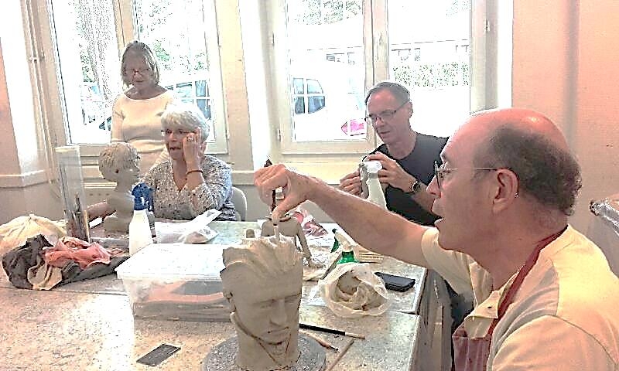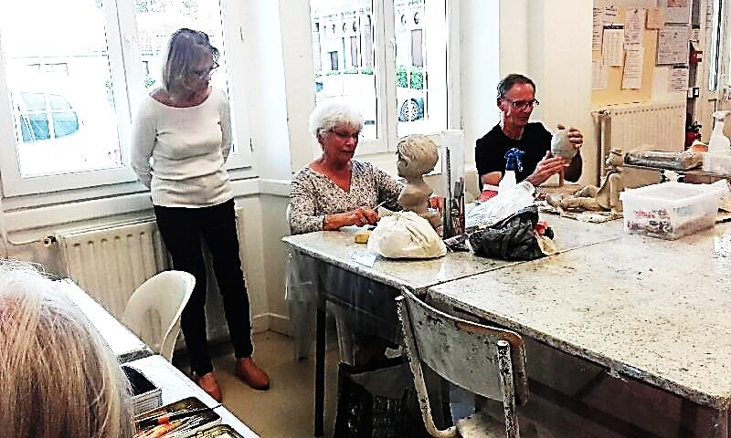

**Le cercle des sculpteurs**

**s’agrandit !**

Un atelier débordant de talents !

Vous êtes maintenant **9** artistes

À créer des œuvres d’arts.

**Mary Etienne,** sculpteure de renom du

Taillan Médoc qui est revenu nous rejoindre

Après nombres d’années passées avec les ABJ…

Puis, 5 nouvelles adhérentes, **Annie Chevalier,**

**Claudie Reutenauer, Elia tournerie,**

**Evelyne Mingot, Nicole Alonso**…

Puis nos fidèles anciens,

**Jean Pierre Charlier, Patrick Lanusse, Michel Ustarros.**

***Que la muse des artistes vous procure l’inspiration….***

***Tous ensemble vous allez épater la galerie*** !

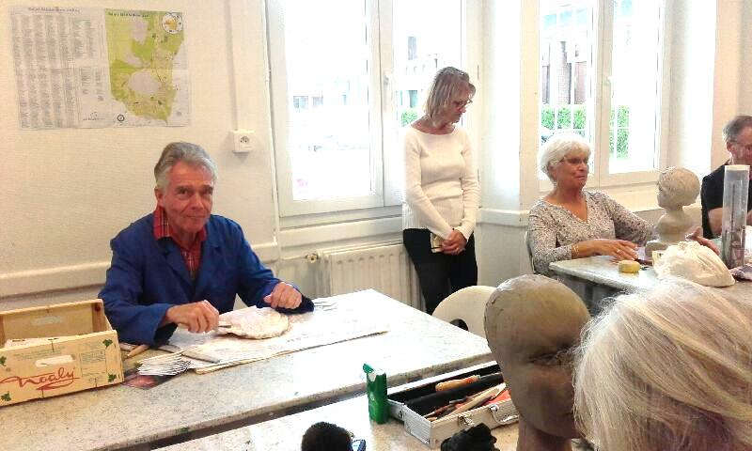

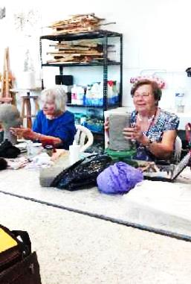

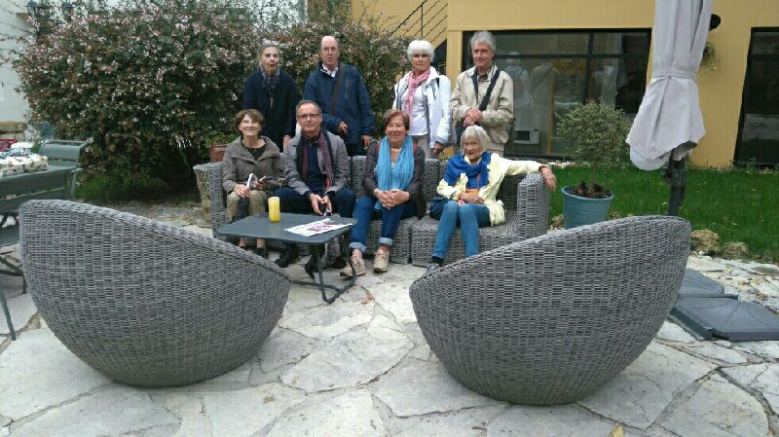

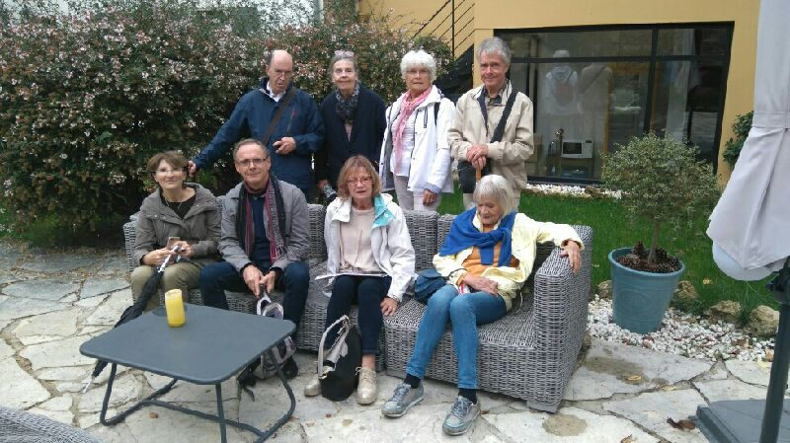

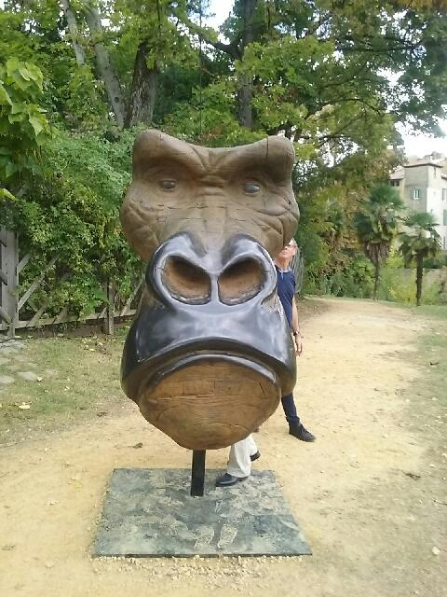

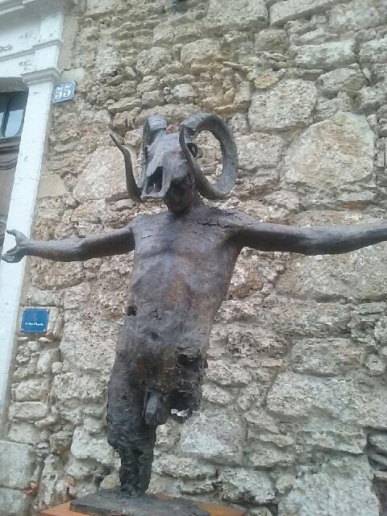

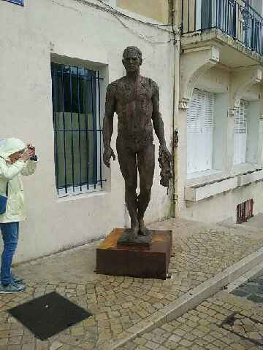

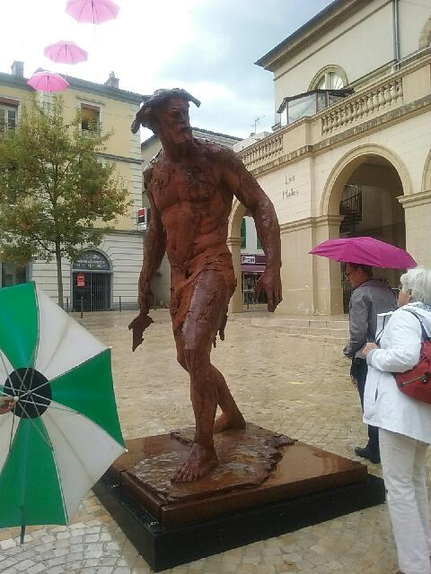

**Coté cours.2019.2020**

En 2020, 21 adultes et 43 enfants s’ébattent dans l’univers des cours……

Nous leur souhaitons une bonne année de travaux avec **Cynthia Guerrini**, leur professeure d’arts plastiques.

Si vous désirez paraitre sur le journal ABJ vous envoyez infos et photos des cours à Jeanne ou Rosa.

**Projet** d’un nouveau cours le mercredi.

Ce cours n’empiètera pas sur l’espace poétique de Jeanne (14h35 à 17h30)

**Cahier d’Echos-liés des ABJ**

**Rosa Bilhé, notre vice présidente, a exposé ses peintures à :**

**ALF : Espace St Rémi à BX** du 28 octobre au jeudi 7 novembre.

**Talence** : Château de Thouars avec la SATA.du 7 au 15 novembre.

**Cenon** *Au salon du métier des arts* Rocher Palmer,

Du 30 nov. au 1er décembre.

**Assemblée Générale des A BJ : Mercredi 29 janvier2020**

**À 18h 30.** Des infos sur le déroulement de cet évènement

Vous seront envoyées très prochainement par mail.

**EXPO à**  **BIGANOS** .du 3 au 17 février 2020 au centre Culturel.

**Projet d’expo** à **Andernos les bains**